PER IL COMUNICATO IMMEDIATO
14 June 2023, Losanna, Svizzera

La startup di tecnologia climatica Wegaw ha ricevuto da Innosuisse una sovvenzione di 1,4 milioni di franchi svizzeri per l'accelerazione

- La startup svizzera Wegaw intraprende un progetto biennale per costruire una delle più sofisticate tecnologie di gemellaggio digitale geospaziale sostenute da Innosuisse.

- La tecnologia di Wegaw consente di monitorare in tempo quasi reale la neve, i ghiacciai e l'acqua, aiutando a prevedere la futura disponibilità di acqua ed energia con una precisione senza precedenti.

La copertura nevosa globale è diminuita in modo significativo, con la conseguente perdita di un intero mese di neve alle basse e medie altitudini (sotto i 2.000 metri, misurata su un periodo di 50 anni). Questo ha un impatto significativo sulla capacità del Paese di fare previsioni accurate e di generare energia, soprattutto nei periodi più incerti, come l'estate e l'inverno.

Con questo nuovo progetto, il governo svizzero aiuta le aziende energetiche e gli enti pubblici a preparare piani di carenza energetica migliori, basati sulle previsioni di disponibilità idrica.

Lago naturale di Caumasee, Flims, Svizzera, a diversi livelli d'acqua

Pubblicato il 10 febbraio 2023 Pubblicato il 28 maggio 2021

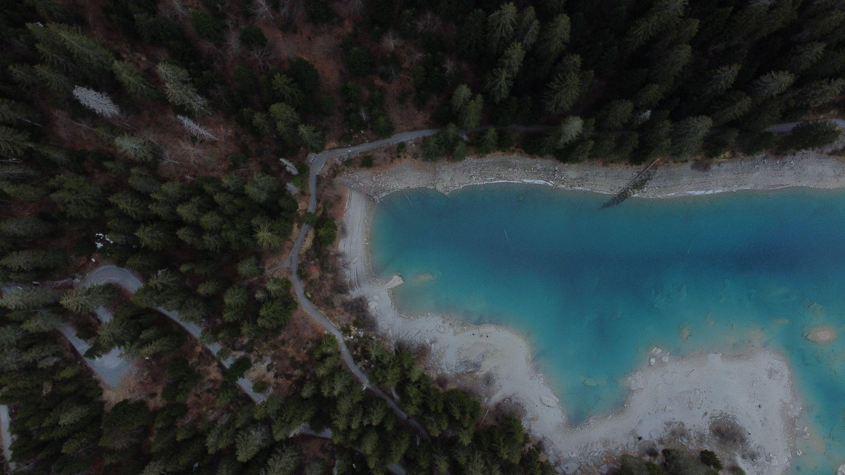Pubblicato il 6 maggio 2022.
I livelli dei laghi in tutta la Svizzera stanno cambiando a causa dei cambiamenti climatici, come evidenziato in questo rapporto.

Wegaw collaborerà con Hydrique e Mitta per fornire uno strumento di previsione dell'acqua e dell'energia utilizzando la tecnologia geospaziale che consentirà alla Svizzera di anticipare le interruzioni di elettricità e le situazioni di siccità. Combinando i dati di osservazione provenienti da immagini satellitari e da droni, oltre che da stazioni del Sistema Globale di Navigazione Satellitare (GNSS), misurazioni in situ e stazioni meteorologiche, verrà creato un gemello digitale altamente accurato dei dati relativi alle risorse idriche, ai ghiacciai e alla neve, che fornirà alle industrie svizzere dell'energia, dell'acqua e dei servizi di pubblica utilità lo strumento ideale di previsione dei cambiamenti climatici, in grado di segnalare potenziali scenari di carenza o anomalie climatiche.

“Siamo fortemente a favore di Wegaw e della R&S per l'analisi della neve e dell'acqua.”

Monica Jill Vaksdal, Country Manager at Mitta Norway

“Insieme a Mitta e Hydrique, Wegaw si propone di fornire una previsione a lungo termine che sia efficace e resiliente alle anomalie climatiche, in modo da evitare situazioni di mercato volatili e rischi di ribasso.”

Daria Lüdtke, Chief Operations Officer

Wegaw mira a costruire il più avanzato strumento di previsione della neve, dei ghiacciai e dell'acqua, collaborando con le società di previsione degli afflussi e di osservazione ambientale Hydrique e Mitta, per ottenere informazioni sulla futura disponibilità di acqua per uso pubblico, agricolo e idroelettrico, nonché sui potenziali rischi di inondazione. Grazie all'adozione di questa tecnologia all'avanguardia, le aziende svizzere, le società di servizi e gli enti pubblici disporranno di dati quasi in tempo reale con cui aumentare la produzione di energia elettrica e ottimizzare le strategie di prezzo del commercio energetico. Questa partnership aiuterà inoltre i soggetti coinvolti a prepararsi il prima possibile a potenziali scenari di scarsità e anomalie climatiche, affrontando così la diminuzione delle riserve idriche, massimizzando la produzione di energia rinnovabile e creando strategie di gestione della domanda idrica più efficienti.

“Siamo molto orgogliosi di essere stati scelti in questo processo altamente competitivo per sostenere l'impegno della Svizzera nella lotta alla crisi idrica nazionale e globale. Sulla base dei risultati impressionanti della nostra collaborazione recentemente conclusa in Svizzera con nove operatori idroelettrici e Hydrique, che ha visto ridurre significativamente gli errori di previsione a lungo termine fino al 50%, il nostro team di accelerazione della transizione energetica è certamente ben posizionato per portare a termine questa nuova fenomenale opportunità per la quale siamo eccezionalmente grati.”

Ion Padilla, CEO & Co-Founder

La nuova tecnologia di gemellaggio digitale geospaziale sarà sperimentata e testata in patria e all'estero da aziende idroelettriche leader in Scandinavia e Canada. Nell'arco di 12 mesi, Wegaw condurrà diversi progetti pilota per migliorare le previsioni a breve termine per l'ottimizzazione della produzione di energia e acqua, nonché le previsioni a lungo termine per la riduzione del rischio finanziario e la massimizzazione del valore commerciale. L'obiettivo è aiutare le organizzazioni di gestione dell'energia idroelettrica e dell'acqua a diventare più resilienti ai cambiamenti climatici, consentendo alle loro capacità di previsione di essere il più accurate possibile.

Ulteriori annunci sui partecipanti e aggiornamenti sul progetto saranno resi noti a tempo debito. Per partecipare e saperne di più, contattate direttamente il team di Wegaw all'indirizzo wegaw.com/contact-us.

— FINE —

Responsabile del Progetto | Partner del progetto | Progetto internazionale
Wegaw SA | Hydrique Ingénieurs HJ Sàrl  Mitta Group | 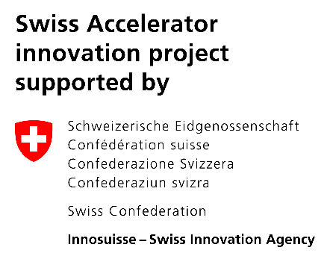  Innosuisse

Informazioni sull'acceleratore svizzero di Innosuisse
Innosuisse Swiss Accelerator è una misura transitoria di Horizon Europe che fornisce sovvenzioni a PMI e start-up innovative svizzere per ricevere un sostegno finanziario diretto a progetti innovativi che dimostrino un potenziale significativo. Il programma mira a facilitare la crescita delle aziende svizzere e sostiene gli ultimi sviluppi nei settori dell'ingegneria, delle scienze della vita, dell'energia, delle scienze sociali e della gestione aziendale, dell'IT e delle comunicazioni e dell'ambiente. Innosuisse ha ricevuto 752 proposte di progetto e, dopo un rigoroso processo di valutazione in tre fasi, 53 progetti (il 7% delle domande) sono stati approvati per ricevere fino a 2,5 milioni di franchi svizzeri ciascuno. Il finanziamento totale finale di questa sovvenzione ammonta a 112 milioni di franchi svizzeri. Per saperne di più, cliccate qui.

Informazioni su Wegaw
Dalla sede centrale in Svizzera e dagli uffici in Spagna, Wegaw è una tecnologia climatica che fornisce gemelli digitali della neve e dell'acqua collaudati e altamente precisi per migliorare le capacità commerciali e produttive e accelerare una transizione energetica sostenibile. Grazie alla potenza della fusione geospaziale con le immagini satellitari e l'apprendimento automatico, le aziende di tutto il mondo beneficiano dell'esperienza di trasformazione digitale dei team multinazionali con il CERN, le Nazioni Unite e HP. Wegaw è sostenuta dall'Agenzia Spaziale Europea, dall'Agenzia Svizzera per l'Energia e da numerosi investitori di alto profilo, ed è operativa in sei Paesi, fornendo serie di dati di grande impatto a società energetiche, enti governativi e agenzie nazionali per oltre 40 centrali elettriche, il tutto senza la necessità di ulteriori investimenti in infrastrutture. Il team pionieristico di Wegaw è orgoglioso di contribuire alla riduzione delle emissioni di CO2, al raggiungimento degli SDG delle Nazioni Unite e agli sforzi per rafforzare la sostenibilità globale.

Wegaw Corporate Contact
Ion Padilla, CEO & Co-Founder
Email : ion.padilla@wegaw.com
LinkedIn

Wegaw Media Enquiries
Becky Rowland, Marketing Manager
Email : becky.rowland@wegaw.com
LinkedIn

Informazioni su Mitta AS e sul Gruppo Mitta
Mitta AS è la filiale norvegese del Gruppo Mitta, una grande società di geo-monitoraggio con sede in Finlandia, con un fatturato annuo di 60 milioni di euro e quasi 600 dipendenti in Finlandia, Svezia e Norvegia. I clienti di Mitta spaziano dal settore energetico alle infrastrutture e all'edilizia, all'acquacoltura, al teleriscaldamento, all'industria mineraria e nucleare, e molto altro ancora. Mitta semplifica il processo decisionale sostenibile con i suoi geodati e servizi affidabili e si concentra in modo particolare sull'innovazione e la digitalizzazione.

Contatto aziendale Mitta
Monica Jill Vaksdal, Country Manager
Email : monica.vaksdal@mitta.no
LinkedIn

Informazioni su Hydrique Ingénieurs
Hydrique Ingénieurs è una PMI svizzera specializzata in gemelli digitali per l'energia idroelettrica e le reti idriche. I suoi prodotti si concentrano sulla previsione dei flussi fluviali in tempo reale e sulla gestione delle inondazioni e della siccità. Più di 60 clienti beneficiano di queste informazioni strategiche, nei settori dell'energia idroelettrica, della gestione delle inondazioni, dell'agricoltura e delle acque reflue. Per ulteriori informazioni, visitate il sito www.hydrique.ch

